

kommunikationswelten-rummelspacher.de



Fabian Berger

fnbg.de | Ratiborer Straße 2  
me@fnbg.de

Optimization Report

Inhaltsverzeichnis

Inhaltsverzeichnis 1

Grundlegende Informationen über die Art der Analyse 2

Technische Struktur 3

Struktur 3

Sicherheitsstandards 3

Kompatibilität und Accessability 4

Technische Items 4

Optische Ausarbeitung 5

Visuelle Gestaltung 5

Struktur 6

Textgestaltung 7

Grundlegende Informationen über die Art der Analyse

Ihre Webseite wurde wie im Verzeichnis zu sehen in allen relevanten Punkten untersucht, wobei hier die Intention einer Optimierung ganz klar im Vordergrund steht. Aus unserem Gespräch habe ich entnommen, dass kein Neubau der Seite gewünscht ist und stattdessen eine Optimierung das Mittel der Wahl zu einer besseren Web-Präsenz ist.

Daher spreche ich hier weitestgehend nur die zu optimierenden Punkte an, alles andere wurde als gut befunden.

Technische Struktur

Struktur

Die erste Information, die der Nutzer über Ihre Seite erhält, ist allermeist die Link-Adresse Ihrer Seite.

Daher kann hier ein einprägsamer Name sowie ein generell kurz gehaltene Adress-Struktur empfohlen werden.

In Ihrem Fall ist der Domain-Name zwar relativ lang, aber dennoch präzise gewählt und im Sinne einer Optimierung kein Problem. Der weitere Pfad hingegen könnte durchaus durch das Eliminieren der Seiten-Nr. um einiges gekürzt werden. Auch ist das ‚.html‘ hier redundant und unnötig.



🡪



Ob eine einfache Verbesserung dieser Punkte bei Ihrer CMS-Lösung möglich ist, lässt sich jedoch im Vorneherein nicht sagen.

Des Weiteren sollte darauf geachtet werden, dass der potentielle Kunde bei einer Interaktion nur minimal viele Eingaben tätigen muss, um diese zu starten.

Verlinkungen zu anderen Plattformen und Kontaktmöglichkeiten sind branchentypisch und nicht überladen, vor allem eine Kontaktaufnahme per Mail ist sehr einfach gestaltet. Die Verlinkung zum Kontaktformular könnte einfacher erreichbar sein.

Bei einigen von mir verschickten Testnachrichten mit dem [Kontaktformular](https://www.kommunikationswelten-rummelspacher.de/contact/index/link/) ist aufgefallen, dass in einem der E-Mail Felder Ihre E-Mail mitangegeben werde muss. Das ist nicht optimal, da der Interaktionsstrang bereits hier enden kann, weil die technischen Voraussetzungen nicht gegeben sind um eine einwandfreie Kommunikation zu gewährleisten. Der Einsatz von reCAPTCHA ist hier positiv hervorzuheben. Beim reinen Aufrufen des obigen Links ist außerdem im Link-Feld ein Fehler zu erkennen, da das Verschicken in diesem Kontaktformular sich immer auf eine bestimmte Unterseite beziehen muss, um zu funktionieren. Dieses Verhalten ist nicht optimal und stattdessen sollte dieses parallel existierende [Kontaktformular](https://www.kommunikationswelten-rummelspacher.de/kontakt/index.php?dynamisch=1) auf allen Seiten verwendet werden. Das hilft außerdem dabei Konsistenz zu schaffen.

Impressum- und Datenschutz-Seiten sind vorhanden und sehr gut gestaltet, insbesondere die Cookie-Behandlung.

Sicherheitsstandards

Ihre Domain ist durch folgenden Anbieter mit SSL und https sehr gut gesichert:

Let’s Encrypt mit einem 256-Bit-Schlüssel.

Zusätzlich dazu sollte aus Sicherheitsgründen auf das regelmäßige Aktualisierung der Plattform-Lösung (z.b. Wordpress, Typo 3) geachtet werden. Ich habe momentan keine Kenntnis darüber, ob dies aktuell passiert. Dies ist das Haupteinfallstor für eventuelle Angriffe auf Ihre Webseite und daher höchst sicherheitskritisch.

Auch Skripte / Frameworks sollten auf dem neusten Stand sein, sofern eine Weiterentwicklung der Seite geplant ist.

Hier eine nicht zwangsläufig vollständige Auflistung der verwendeten Technologien und deren Versionen:

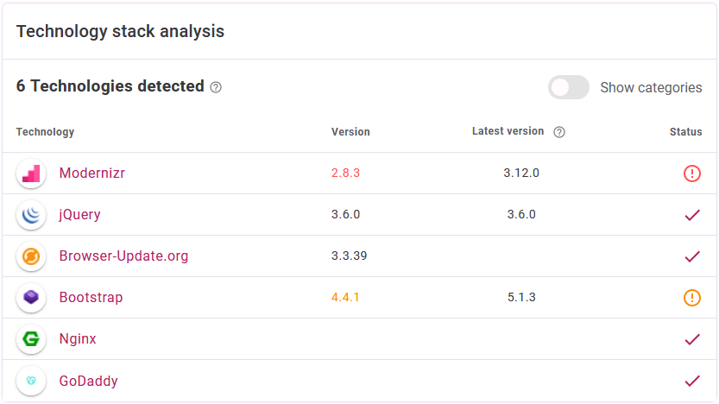

Kompatibilität und Accessability

Browserkompatibilität ist gegeben und speziell Mobilkompatibilität ist sehr gut, jedoch wirkt das UI („User Interface“) auf Tablets, Laptops und Desktops aufgrund falscher Skalierung des Layouts nicht sehr vorteilhaft. Im Mittelpunkt dieses Problems steht das eigene Foto, welches für größere Bildschirme zu wenige Details beinhaltet.

Auf eine Accessability-Analyse wurde hier verzichtet, da erst die strukturellen Probleme behoben werden sollten.

Technische Items

Hier werden alle nicht-statischen Elemente begutachtet, beispielsweise Buttons, Formulare, Tools, etc.

Hierbei ist festzuhalten, dass der Drucken-Knopf, der auf jeder Seite vorhanden ist, das Layout der Seite nicht richtig überträgt und daher nur auf einigen Seiten hilfreich ist. Des Weiteren ist die Navigation Bar am rechten Rand der Seite eine gute Idee, aber hier gibt es eine Doppelung des Druck-Knopfes. Diese ist bei der bereits angesprochenen nicht optimalen Funktionalität nicht sinnvoll.

In der rechten Navigation Bar ist auch ein Knopf zum Speichern vorhanden, allerdings ist dieser auf praktisch keiner aktuellen Plattform mehr automatisch möglich und zeigt nur ein Pop-Up mit einer Erklärung an. UX-Guidelines würde dem Verwenden dieser Funktionalität eher abraten.

Die Formate der Bilder/Icons sind teilweise nicht optimal, momentan werden vor allem .png- & .jpg-Grafiken verwendet, diese sind jedoch teils nicht für verwendeten Zweck zu empfehlen. Besser wäre hier z.b. als Logo das .svg-Format, anstelle des aktuellen .png-Format. Das Druck- und Link-Versenden-Symbol sind beide als .gif-Datei abgespeichert, welches nicht wirklich sinnvoll ist, aber auf jeden Fall Detail-Arbeit, welche sicherlich über das Theme im CMS verändert werden müsste, aber dessen Änderung nur einen kleinen Qualitätsgewinn bringt.

Die beiden letzten Links im Unterpunkt Preise sind beide nicht mehr gültig, für diese sollte offensichtlich Ersatz gefunden werden.

Optische Ausarbeitung

Visuelle Gestaltung

Im Zentrum jeder Seite steht definitiv das große Bild des Referenten, welches mit einer höheren Qualität wiedergegeben werden muss, das fällt besonders auf größeren Seiten auf und ist der mit Abstand größte Verbesserungsvorschlag der gesamten Seite. Speziell die Skalierung auf größeren Bildschirmen ist stark verbesserungswürdig.

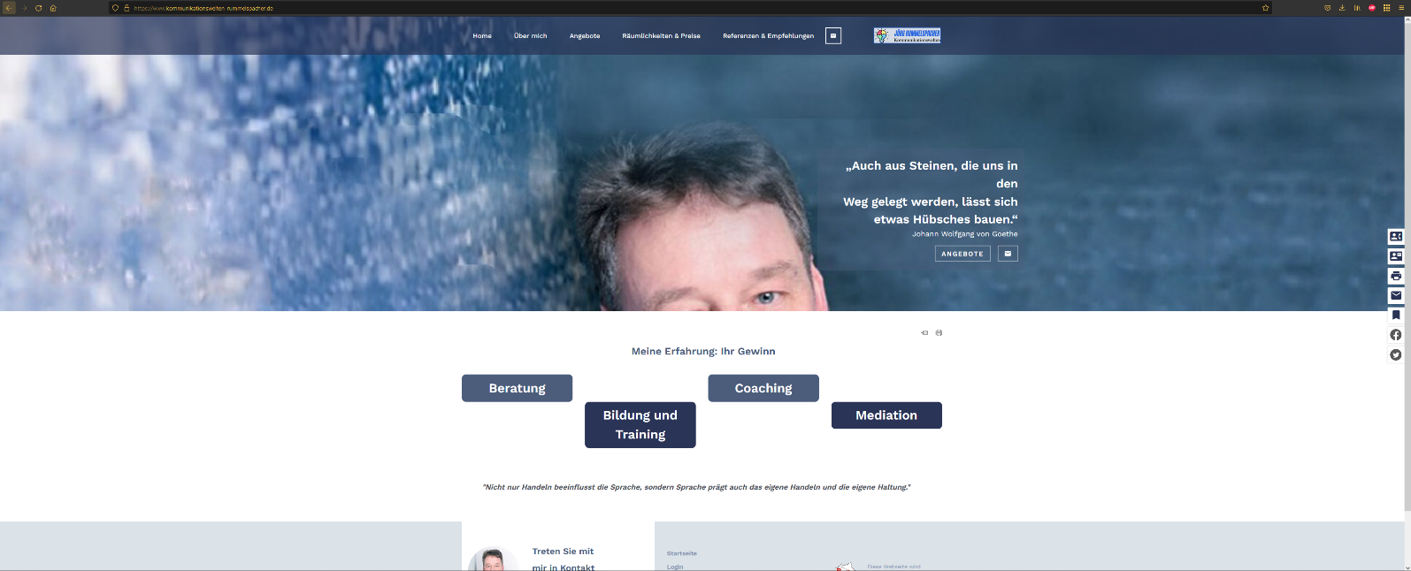

Hier beispielsweise auf einem 21:9, 3440 x 1440 breiten Bildschirm zu sehen.

Als Genauso wichtig erachte ich hierbei die Darstellung des Contents auf den verschiedenen Unterseiten.

Beispielhafte Verbesserung des UI-Designs einer Unterseite, ohne weitere Erklärung:

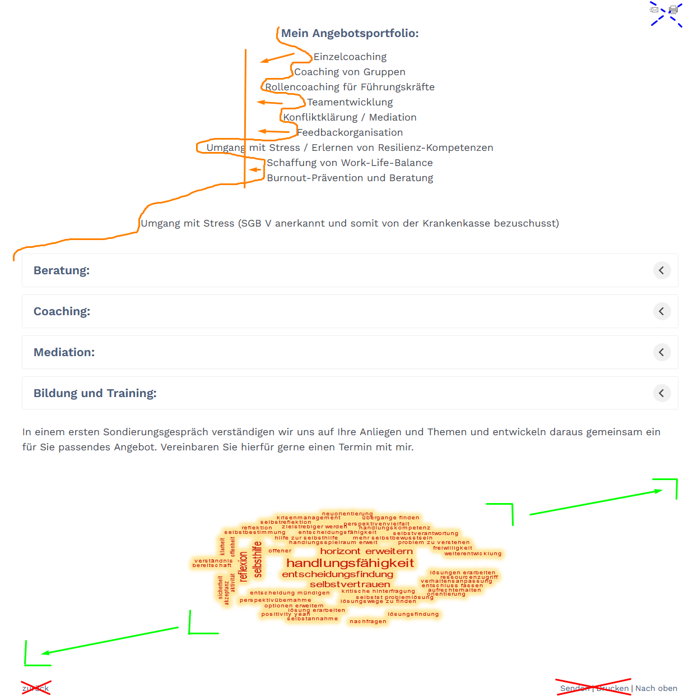

Ähnliche Verbesserungen können auch praktisch allen Seiten vorgenommen werden und erzeugen einen saubereren „Look“ und ein generell professionelleres Auftreten.

Struktur

Generell muss bei jeder verwendeten Grafik sehr genau darauf geschaut werden, welchem Lizenztyp diese entsprechen und ob eine kommerzielle Nutzung ohne Angabe eines Autors gestattet ist. Ob dies momentan der Fall ist kann ich ohne weitere Informationen nicht genau sagen.

Das vorhandene Logo ist grundsätzlich gut, sollte aber modernisiert werden, größer und womöglich auf der linken Seite der Navigationsbar angezeigt werden, sowie eine Verlinkung auf die Startseite enthalten. Damit würde auch der momentan vorhandene „Home“-Button redundant und könnte entfernt werden, dies führt widerum zu einem aufgeräumteren Gesamterscheinungsbild.

Momentan ist kein Favicon, also ein kleines Symbol neben dem Titel der Webseite in der Browserbar vorhanden. Hier würde das bereits vorhandene Symbol im Logo eine gute Wahl darstellen. Auch hier müsste aber Format, Größe und wahrscheinlich auch der Detailgrad angepasst werden, um in einem solchen Kontext passend zu sein.

Textgestaltung

Ich konnte keine grammatikalischen oder satzbaubezogenen Verbesserungen finden, der Content der Seite ist generell auf einem außerordentlich hohen Niveau.

Die Verwendung des Gendersternchens wird als sehr modern wahrgenommen.

Fazit

Dies ist mein erster Bericht dieser Art.

Ich sehe das Ganze hier als Test-Projekt um mein eigenes Können auf die Probe zu stellen und meine Kenntnisse weiter auszubauen, da ich gerade erst am Anfang stehe, was Web-Entwicklung, Reporting und UI/UX-Optimierung betrifft.

Ich habe den Bericht hier wesentlich kürzer gefasst, als es meine abzuarbeitenden Stichpunkte zum Optimieren der Webseite erlauben, jedoch sehe ich das hier mehr noch als Proof-Of-Concept und daher in Zukunft noch in alle Richtungen erweiterbar.

Ich bitte auch um Feedback und wie der Bericht weiter ausgebaut werden soll.

